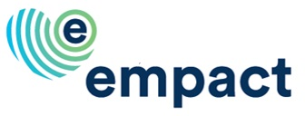
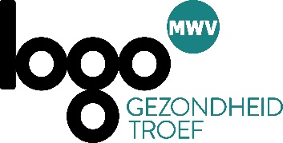
Voorbeeldartikel
Gezondheidscheque

De gezondheidscheque helpt je om te werken aan een gezonde leefstijl
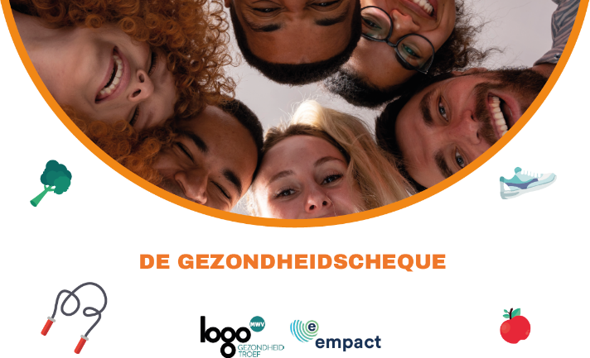
Wil je graag gezonder eten, meer bewegen, je mentaal beter voelen, minderen of stoppen met roken, alcohol of drugs? Met de gezondheidscheque krijg je een financieel duwtje in de rug om beroep te doen op begeleiding door een zorgbegeleider zoals een diëtist, kinesitherapeut, psycholoog of orthopedagoog. Die helpt je om de eerste stappen te zetten naar een gezonde leefstijl én om het vol te houden.
Voor wat kan je een gezondheidscheque gebruiken?
Je wil gezonder eten, meer bewegen, je mentaal beter voelen, minderen of stoppen met roken, alcohol of drugs en je doet hiervoor beroep op een erkend zorgbegeleider zoals een diëtist, een kinesitherapeut, een psycholoog of een orthopedagoog.
Met de cheque krijg je maximum 45 euro terug van het deel dat je zelf betaalt. Je moet wel minimum drie sessies volgen.
Wanneer kom je in aanmerking voor een gezondheidscheque?
Als je een chronische aandoening hebt en/of een verhoogde tegemoetkoming krijgt en woont in de regio Roeselare, Tielt of Ieper.
Hoe krijg je een gezondheidscheque?
Een gezondheidscheque krijg je van of vraag je aan een doorverwijzer: je huisarts, je apotheker, je ziekenfonds, je thuisverpleegkundige, je maatschappelijk werker of je lokaal bestuur.
Wat krijg je terugbetaald met de gezondheidscheque?
Als je beroep doet op een erkend zorgbegeleider, bijvoorbeeld een diëtist, betaal je altijd een deel van de sessies zelf. Soms betaalt de mutualiteit ook een deel van de sessies.
Met de cheque krijg je tot maximum 45 euro terug van het deel dat je zelf betaalt.
Meer info
Wil je meer informatie over de gezondheidscheque? Surf dan naar www.empactzorgt.be of neem contact op met jana.empact@wvlzorgt.be

